PEMBIASAAN MENJAGA KEBERSIHAN GIGI DAN MULUT PADA ANAK MELALUI METODE PERMAINAN BERSAMA TIMMY DAN TOMMY DI SDN 030
RAWA BANGUN RENGAT INDRAGIRI HULU
Yulianto, Deswita, Dewi Melati Sukma, Aisyah Amanda Bahri, Lisha Febrianty Hardita, Putri Ardila Rifani,
Poltekkes Kemenkes Riau
* Penulis Korespodensi : deswitadea1974@gmail.com

Abstrak

Kesehatan gigi dan mulut seringkali menjadi prioritas yang kesekian bagi sebagian orang. Padahal, seperti yang kita ketahui, gigi dan mulut merupakan pintu gerbang masuknya kuman dan bakteri sehingga dapat mengganggu kesehatan organ tubuh lainnya. (Infodatin, 2017). Masalah gigi berlubang masih banyak dikeluhkan anak-anak dan tidak bisa dibiarkan hingga parah karena akan mempengaruhi kualitas hidup dimana mereka akan merasa sakit, ketidaknyamanan, cacat, infeksi akut dan kronis, gangguan makan dan tidur serta memiliki resiko tinggi untuk dirawat di rumah sakit, yang menyebabkan biaya pengobatan tinggi dan berkurangnya waktu belajar di sekolah (Elina dan Sumiarti, 2016) Anak usia sekolah merupakan sasaran yang strategis untuk pelaksanaan program kesehatan, karena selain jumlahnya yang besar, mereka juga merupakan sasaran yang mudah dijangkau karena terorganisir dengan baik. Sasaran kegiatan ini diutamakan untuk sekolah dasar sederajat. Kegiatan ini dilakukan untuk meningkatkan pengetahuan murid tentang pentingnya menjaga kebersihan gigi dan mulut pada khususnya serta kesehatan tubuh pada umumnya. Selain itu bertujuan agar terbiasa menjaga kebersihan gigi dan mulut sejak dini.(Profil Kesehatan Indonesia, 2015). Tujuan kegiatan ini adalah untuk meningkatkan pengetahuan dan sikap anak dalam pembiasaan menjaga kebersihan gigi dan mulut dengan metode permainan timmy dan tommy di SDN 030 Rawa bangun Rengat Indragiri Hulu.

Kata kunci: pembiasaan, menjaga kebersihan, gigi dan mulut, metode permainan

Abstract

Dental and oral health is often the umpteenth priority for some people. In fact, as we know, teeth and mouth are the gateways for germs and bacteria to enter so that they can interfere with the health of other organs of the body. (Infodatin, 2017). The problem of cavities is still a lot of complaints by children and cannot be allowed to get worse because it will affect the quality of life where they will feel pain, discomfort, disability, acute and chronic infections, eating and sleeping disorders and have a high risk of being hospitalized. causing high medical costs and reduced time spent studying at school (Elina and Sumiarti, 2016) School-age children are a strategic target for implementing health programs, because apart from their large number, they are also an easy target to reach because they are well organized. The target of this activity is prioritized for elementary schools. This activity was carried out to increase students' knowledge about the importance of maintaining oral and dental hygiene in particular and body health in general. In addition, it aims to get used to maintaining dental and oral hygiene from an early age. (Indonesian Health Profile, 2015). The purpose of this activity is to increase children's knowledge and attitudes in maintaining oral hygiene using the Timmy and Tommy game method at SDN 030 Rawa Bangun Rengat Indragiri Hulu

Keywords: habituation, maintaining cleanliness, teeth and mouth, game method

- PENDAHULUAN
Menurut WHO (world health organization) kesehatan adalah keadaan sejahteraan badan, jiwa, dan sosial yang memungkinkan hidup produktif secara sosial dan ekonomis. Pendididkan kesehatan adalah proses membantu seseorang, dengan bertindak secara sendiri-sendiri ataupun kolektif, untuk membuat keputusan berdasarkan pengetahuan mengenai hal-hal yang mempengaruhi kesehatan pribadinya dan orang lain. Terdapat hubungan antara kesehatan gigi dan mulut dengan kesehatan tubuh kita secara keseluruhan. Menurut WHO 40% masyarakat dengan penyakit gusi yang parah juga dilaporkan menderita kondisi kronis lainnya. Hari kesehatan gigi dan mulut sedunia bertujuan untuk mengedukasi masyarakat bahwa kesehatan gigi dan mulut yang baik bukan sekedar memiliki senyum yang indah, melainkan merupakan hal yang mendasar untuk kesehatan secara menyeluruh. (WHO, 2016).
Kesehatan gigi dan mulut seringkali menjadi prioritas yang kesekian bagi sebagian orang. Padahal, seperti yang kita ketahui, gigi dan mulut merupakan pintu gerbang masuknya kuman dan bakteri sehingga dapat mengganggu kesehatan organ tubuh lainnya. (Infodatin, 2017).
Masalah gigi berlubang masih banyak dikeluhkan anak-anak dan tidak bisa dibiarkan hingga parah karena akan mempengaruhi kualitas hidup dimana mereka akan merasa sakit, ketidaknyamanan, cacat, infeksi akut dan kronis, gangguan makan dan tidur serta memiliki resiko tinggi untuk dirawat di rumah sakit, yang menyebabkan biaya pengobatan tinggi dan berkurangnya waktu belajar di sekolah (Elina dan Sumiarti, 2016).
Berdasarakan data UPT Puskesmas Sipayung jumlah murid sekolah dasar yang memerlukan perawatan kesehatan gigi pada tahun 2017 adalah sebagai berikut: Pada bulan Januari 23 orang, Februari 6 orang, Maret 11 orang, April 18 orang, Mei 25 orang, Juni 5 orang, Juli 8 orang, Agustus 14 orang, September 4 orang, Oktober 5 orang, November 4 orang, Desember 9 orang, totalnya ada 132 orang yang memerlukan perawatan gigi. Sedangkan jumlah keseluruhan kunjungan pasien pada poli gigi Puskesmas Sipayung tahun 2019 berjumlah 724. Melihat data pada tahun 2017 dan 2019 kebersihan gigi dan mulut menjadi perhatian khusus bagi kami. (Puskesmas Sipayung,2017).
Anak usia sekolah merupakan sasaran yang strategis untuk pelaksanaan program kesehatan, karena selain jumlahnya yang besar, mereka juga merupakan sasaran yang mudah dijangkau karena terorganisir dengan baik. Sasaran kegiatan ini diutamakan untuk sekolah dasar sederajat. Kegiatan ini dilakukan untuk meningkatkan pengetahuan murid tentang pentingnya menjaga kebersihan gigi dan mulut pada khususnya serta kesehatan tubuh pada umumnya. Selain itu bertujuan agar terbiasa menjaga kebersihan gigi dan mulut sejak dini.(Profil Kesehatan Indonesia, 2015).
Oleh karena itu, SDN 030 Rawa Bangun kami jadikan sasaran pengambdian penyuluhan kebersihan gigi dan mulut. SDN 030 merupakan wilayah kerja UPT Puskesmas Sipayung. Namun, agar tersampainya pemberdayaan ini dengan baik dan mudah diterapkan, maka dibutuhkannya sebuah metode yang dapat menarik perhatian anak. Metode yang kami gunakan adalah sebuah permainan “Penyelesaian misi 14 hari bersama Timmy dan Tommy”. Penyelesaian misi Timmy dan Tommy berupa tantangan menghilangkan kuman pada gigi
- BAHAN DAN METODE

Kegiatan ini dilaksanakan pada 25 orang siswa kelas I dengan menggunakan metode permainan tymmy dan tommy. Permainan ini dilengkapi dua papan permainan pagi dan malam. Untuk papan permainan pada pagi terdapat 30 kotak yang menggambarkan waktu 14 hari. Disetiap kotaknya terdapat gambar gigi yang dipenuhi bakteri, ketika siswa-siswi menggosok gigi diwaktu pagi hari maka bakteri yang ada pada papan permainan dapat dihilangkan dengan menempelkan stiker tokoh tommy dan tymmy pada kotak tersebut. Begitu sebaliknya pada malam hari. Permainan ini diselesaikan selama 14 hari. Sebelum permainan pencapaian misi dimulai, tim memberikan pengetahuan kepada siswa yang menjadi sasaran kebersihan gigi tentang manfaat menjaga kebersihan gigi. Pembelajaran meliputi metode ceramah dan diskusi serta praktek langsung cara menyikat gigi yang benar dengan menggunakan phantom gigi dan alat untuk menyikat gigi.

- HASIL DAN PEMBAHASAN

Hasil
Kegiatan ini dilaksanakan pada siswa kelas 1 sebanyak 25 orang siswa. Hasil yang didapatkan pada kegiatan ini adalah meningkatnya pengetahuan dan keterampilan siswa dalam menjaga kebersihan gigi. Hal ini terlihat saat 5 orang siswa mempraktekkan cara menyikat gigi yang kurang tepat sebelum diberikan praktek menyikat gigi dan setelah diberikan penyuluhan serta praktek menyikat gigi yang benar, akhirnya hampir semua siswa dapat melakukan dengan benar. Saat diskusi dalam pemberian ceramah tentang manfaat menggosok gigi, siswa tampak memperhatikan dan aktif bertanya. Selain itu hasil yang didapatkan selama 14 hari di rumah, 20 orang siswa mampu melaksanakan pencapaian misi 14 hari menggosok gigi pada pagi dan malam hari dengan memenuhinya tempelen kotak papan permainan dengan stiker tymmy dan tommy dengan baik, sedangkan 5 orang siswa lainnya tidak berhasil melaksanakan dengan baik, 3 orang diantaranya berhasil memenuhi papan stiker hanya 10 hari dan 2 orang lainnya hanya memenuhi 12 hari. Berikut dokumentasi kegiatan.

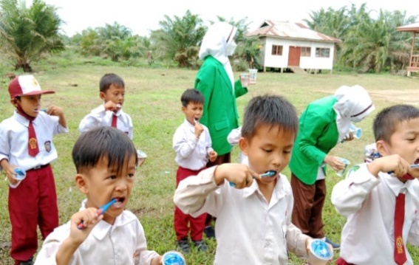
Gambar 1. Praktek menggosok gigi Bersama di sekolah

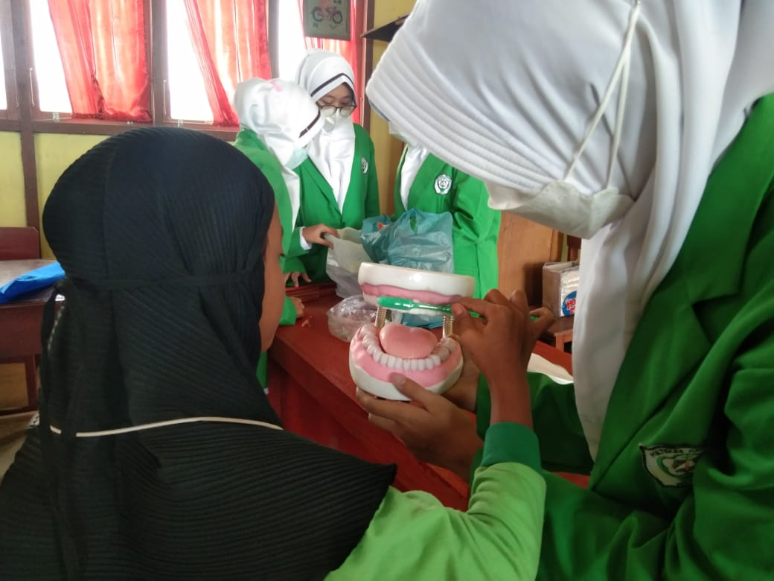
Gambar 2. Mengajarkan cara menggosok gigi yang benar menggunakan phantom gigi
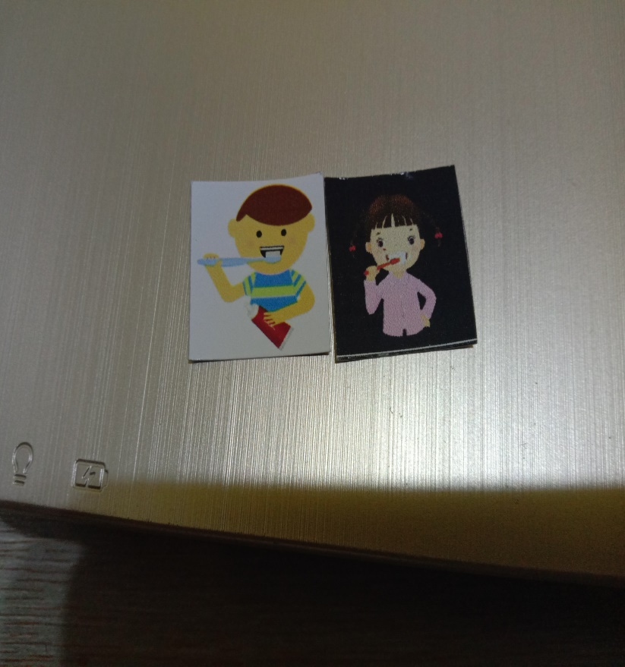
Gambar 3. Karakter kartun metode permainan Timmy dan Tommy

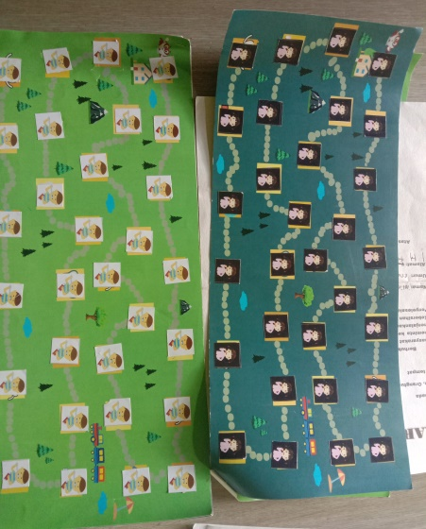
Gambar 4. Bentuk kartu permainan menggosok gigi Timmy dan Tommy

Pembahasan
Berdasarkan hasil kegiatan pengabdian masyarakat, 20 siswa dapat menyelesaikan misi permainan tymmy dan tommy dengan baik, terlihat dari hasil tempelan papan permainan dan 5 orang siswa tidak berhasil mencapai misi 14 hari permainan tymmy dan tommy. Dengan menggunakan metode permainan ini, terlihat sebagian besar siswa termotivasi mencapai misi dalam menggosok gigi pada pagi dan malam hari yang dapat terlihat dari hasil penempelan stiker tymmy dan tommy. Pada anak usia sekolah, gangguan kesehatan gigi merupakan masalah utama yang sering muncul, untuk itu perlu adanya hal yang menjadi motivasi pada anak agar rutin menggosok gigi pada pagi dan malam hari. Karena anak sekolah merupakan usia rentan terjadi gangguan kesehatan gigi akibat faktor makanan, seperti jajanan yang banyak mengandung gula dan zat makanan perusak gigi (Elina dan Sumiarti, 2016). Untuk memotivasi siswa kelas pertama sekolah dasar diperlukan berbagai cara pendekatan pembelajaran, seperti metode permainan dan metode bergambar lainnya (Syah ,2000). Demikian halnya dalam kegiatan ini, tim memilih metode permainan pencapain misi 14 hari agar dapat memicu kemauan siswa dalam memenuhi tempelan stiker setiap selesai menyikat gigi. Permainan ini juga mampu menanamkan kemandirian pada siswa dalam merawat gigi dan membiasakan siswa menjaga kebersihan gigi dan mulut.
Menurut Yuniarly dkk (2019) mengatakan metode permainan dapat membantu meningkatkan pengetahuan anak akan manfaat menikat gigi dengan benar, meningkatnya pengetahuan anak dapat membangun kesadaran anak akan pentingnya menjaga kebersihan gigi, sehingga anak mampu menggosok gigi tanpa adanya surhan dari orang tua.
Selain itu diharapkan orang tua dapat berperan aktif dalam memperhatikan perawatan gigi pada anak,, menurut Sutomo B ddk (2017) mengatakan peran orang tua di rumah dalam mengingatkan anak serta mempersiapkan perlengkapan anak dalam perawatan gigi juga merupakan faktor penting dalam keberhasilan perawatan gigi anak. Orang tua juga dapat berperan aktif dengan berbagai cara mengingatkan anak jadwal menggosok gigi setiap harinya di rumah. Menurut hasil penelitian Santoso dkk (2020), ibu merupkan orang yang paling berperan dalam perawatan gigi anak selain ayah, orang tua mampu membangun kesadaran anak dengan membiasakan anak secara rutin mengikuti jadwal sikat gigi di rumah. Demikian hal nya dalam kegiatan pengabdian Masyarakat ini, selama 14 hari metode permainan sikat gigi ini dilaksanakan atas peran serta orang tua yang mengingatkan anaknya untuk menggosok gigi di rumah.

- KESIMPULAN

Hasil pengabdian masyarakat ini mampu meningkatkan pengetahuan dan keterampilan siswa dalam menjaga kebersihan gigi dan mampu membiasakan sikap siswa menjaga kebersihan gigi dengan menjalankan misi permainan menyikat gigi selama 14 hari.

- UCAPAN TERIMAKASIH

Ucapan terimakasih atas terlaksananya kegiatan ini disampaikan kepada Poltekkes Kemenkes Riau yang telah membiayai pelaksanaan kegiatan pengabmas ini, Kepala SDN 030 Rawa Bangun Rengat Kabupaten Indragiri Hulu yang telah memberikan izin tempat pelaksanaan pengabmas ini.

- DAFTAR PUSTAKA

Dwi Susilowati, 2016. Kesehatan Masyarakat BPPSDM Kemkes RI.Jakarta.

Kementrian kesehatan RI. http://bbpsdmk.kemkes.go.id . Diakses tanggal 23 maret 2021

Elina dan Sumiarti Sri, 2016. Kesehatan Masyarakat BPPSDM Kemekes RI Jakarta.URL: http://bbpsdmk.kemkes.go.id .Diakses tanggal 23 maret 2021

Natta abuddin.2009.Prespektif islam Tentang Strategi Pembelajaran.Jakarta URL:http://digilib.uinsby.ac.id. Diakses tanggal 22 maret 2021.

Sutomo, B., Santoso, B., & Maula, N. A. (2017). Pengaruh Perilaku Orang Tua Terhadap Status Kebersihan Gigi Anak Di Sdn 03 Karangjati. Jurnal Kesehatan Gigi, 4(2), 21–26.

Yuniarly, E., Amalia, R., & Haryani, W. (2019). Hubungan tingkat pengetahuan tentang kesehatan gigi dan mulut dengan tingkat kebersihan gigi dan mulut anak sekolah dasar. Journal of Oral Health Care, 7(1), 1–8.

Syah,Muhibbin,2000.Psikologi Pendidikan Dengan Pendekatan Baru.Bandung:Remaja Rosdakarya.URL. http://eprints.walisongo.ac.id. Diakses tanggal 22 maret 2021

Santoso, B., Sulistiyowati, I., & Mustofa, Y. (2020). Hubungan Peranan Ibu Dalam Pemeliharaan Kesehatan Gigi Mulut Terhadap Angka Kebersihan Gigi Anak Tk Bhakti Nurush Shofia Mutih Kulon Wilayah Puskesmas Wedung 2 Kabupaten Demak. Jurnal Kesehatan Gigi, 7(1), 58–67.
.
Infodatin, 2014. pusat data dan informasi kementerian kesehatan RI situasi kesehatan gigi dan mulut .URL. http://pusdatin.kemekes.go.id. Diakses tanggal 22 maret 2021.

Puskesmas sipayung, 2017. Data jumlah murid sekolah dasar yang memerlukan perawatan kesehatan gigi

